Δοκιμή λήψης σήματος κεραιών.

Θεωρία
https://www.youtube.com/watch?v=DovunOxlY1k

Είδη κεραιών προς δοκιμή:

Ρυθμίσεις κεραίας:

Επιλέχθηκε πάχος pcb 50 mils [1.27mm]

Αρχική κεραία:
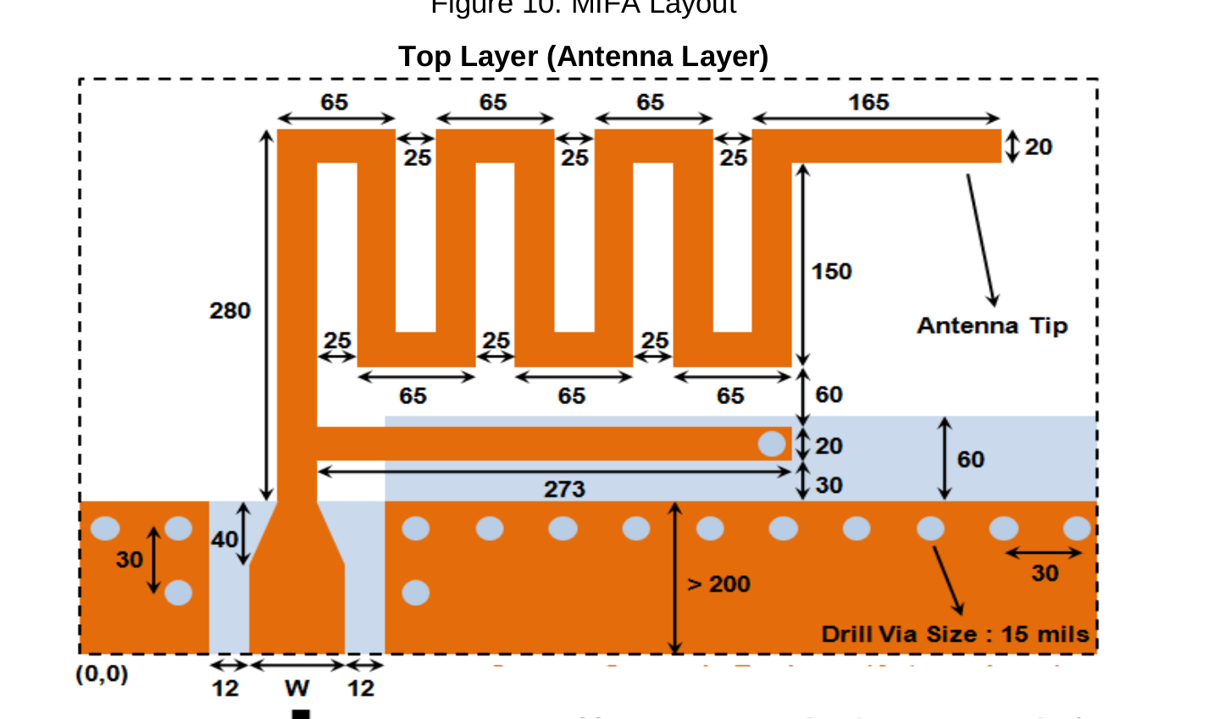

Κεράια με στρογγυλές άκρες:
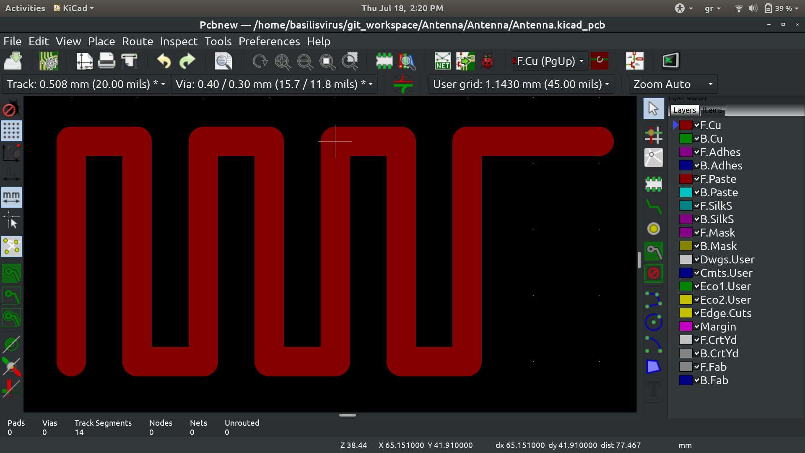

Matching network:

